ASSUNTO :. SOLICITO AO EXMO SENHOR PREFEITO MUNICIPAL CARLOS NELSON BUENO, PARA QUE JUNTO AO DEPARTAMENTO COMPETENTE, PROVIDENCIE AS MELHORIAS NECESSÁRIAS NAS RUAS DO BAIRRO PARQUE DAS LARANJEIRAS.
DESPACHO:

SALA DAS SESSÕES ____/____/____

PRESIDENTE DA MESA

INDICAÇÃO Nº DE 2011

SENHOR PRESIDENTE,
SENHORES VEREADORES,

Devido as fortes chuvas que tem ocorrido e considerando a situação do local, solicito ao Exmo Senhor Prefeito Municipal Carlos Nelson Bueno para que junto ao Departamento competente, seja feito as melhorias necessárias nas Ruas do Bairro Parque das Laranjeiras.

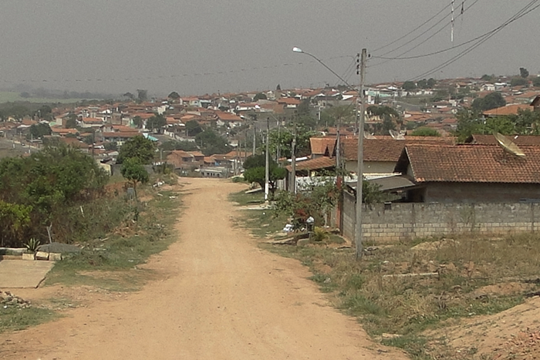

SALA DAS SESSÕES “VEREADOR SANTO RÓTOLLI”, EM 18 DE NOVEMBRO DE 2011.

VEREADOR LUÍS ROBERTO TAVARES

